**Московский авиационный институт**

**(Национальный исследовательский университет)**

Институт: «Информационные технологии и прикладная математика»

Кафедра: 806 «Вычислительная математика и программирование»

Дисциплина: «Теоретическая механика»

**Лабораторная работа № 4**

**по курсу «Теоретическая механика»**

**Малые колебания**

Студент: Попов И. П.

Группа: М80-206Б-20

Преподаватель: Сухов Е.А.

Дата: 25.12

Оценка:

Москва, 2021

**Вариант №19**

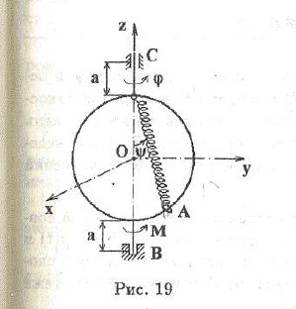

**Задание:**

Реализовать анимацию движения механической системы в среде Python на основе уравнений Лагранжа 2-го рода для малых колебаний.

**Листинг программы:**

import numpy as np

import matplotlib.pyplot as plt

from matplotlib.animation import FuncAnimation

from scipy.integrate import odeint

import sympy as sp

import math

def formY(y, t, fV, fOm):

y1,y2,y3,y4 = y

dydt = [y3,y4,fV(y1,y2,y3,y4),fOm(y1,y2,y3,y4)]

return dydt

def formY2(y, t, fOm):

y1,y2 = y

dydt = [y2,fOm(y1,y2)]

return dydt

# defining parameters

alpha = math.pi / 6

M = 1

m = 0.1

R = 0.3

c = 20

l0 = 0.1

g = 9.81

# defining t as a symbol

t = sp.Symbol('t')

# defining functions of 't'

phi=0

psi=sp.Function('psi')(t)

Vphi=0

Vpsi=sp.Function('Vpsi')(t)

l = 2 * R * sp.cos(phi)

#constructing the Lagrange equations

#1 defining the kinetic energy

TT1 = M * R**2 * Vphi**2 / 4

V1 = 2*Vpsi * R

V2 = Vphi * R * sp.sin(2 * psi)

Vr2 = V1**2 + V2**2

TT2 = m * Vr2 / 2

TT = TT1+TT2

# 2 defining the potential energy

Pi1 = 2 * R * m * g * sp.sin(psi)**2

Pi2 = (c * (l - l0)**2) / 2

Pi = Pi1+Pi2

# 3 Not potential force

M = alpha * phi**2;

# Lagrange function

L = TT-Pi

# equations

#ur1 = sp.diff(sp.diff(L,Vphi),t)-sp.diff(L,phi) - M

ur2 = sp.diff(sp.diff(L,Vpsi),t)-sp.diff(L,psi)

# isolating second derivatives(dV/dt and dom/dt) using Kramer's method

# a11 = ur1.coeff(sp.diff(Vphi,t),1)

# a12 = ur1.coeff(sp.diff(Vpsi,t),1)

# a21 = ur2.coeff(sp.diff(Vphi,t),1)

a22 = ur2.coeff(sp.diff(Vpsi,t),1)

#b1 = -(ur1.coeff(sp.diff(Vphi,t),0)).coeff(sp.diff(Vpsi,t),0).subs([(sp.diff(phi,t),Vphi), (sp.diff(psi,t), Vpsi)])

b2 = -ur2.coeff(sp.diff(Vpsi,t),0).subs(sp.diff(phi,t), Vpsi);

# detA = a11*a22-a12*a21

# detA1 = b1*a22-b2*a21

# detA2 = a11*b2-b1*a21

#

# dVdt = detA1/detA

domdt = b2/a22

countOfFrames = 1700

# Constructing the system of differential equations

T = np.linspace(0, 25, countOfFrames)

#fVphi = sp.lambdify([phi,psi,Vphi,Vpsi], dVdt, "numpy")

fVpsi = sp.lambdify([psi,Vpsi], domdt, "numpy")

y0 = [np.pi/6, 0]

sol = odeint(formY2, y0, T, args = (fVpsi,))

# Plotting and graph with axis alignment

fig = plt.figure(figsize=(17, 8))

ax1 = fig.add_subplot(1, 2, 1)

ax1.axis('equal')

phi = 0

psi = sol[:,0]

# Vphi = sol[:,2]

Vpsi = sol[:,1]

w = np.linspace(0, 2 * math.pi, countOfFrames)

conline, = ax1.plot([sp.sin(2*psi[0]) * R * sp.cos(phi), 0], [-sp.cos(2*psi[0]) * R, R], 'black')

P, = ax1.plot(sp.sin(2*psi[0]) * R * sp.cos(phi), -sp.cos(2*psi[0]) * R, marker='o', color='black')

Circ, = ax1.plot(R * sp.cos(phi) * np.cos(w), R * np.sin(w), 'black')

#Additional subgraph

ax2 = fig.add_subplot(4, 2, 2)

ax2.plot(T, psi)

ax2.set_xlabel('T')

ax2.set_ylabel('psi')

ax3 = fig.add_subplot(4, 2, 4)

ax3.plot(T, Vpsi)

ax3.set_xlabel('T')

ax3.set_ylabel('Vpsi')

def anima(i):

P.set_data(sp.sin(2*psi[i]) * R * sp.cos(phi), -sp.cos(2*psi[i]) * R)

conline.set_data([sp.sin(2*psi[i]) * R * sp.cos(phi), 0], [-sp.cos(2*psi[i]) * R, R])

Circ.set_data(R * sp.cos(phi) * np.cos(w), R * np.sin(w))

return Circ, P, conline

anim = FuncAnimation(fig, anima, frames=countOfFrames, interval=1, blit=True)

plt.show()

**Результат работы:**

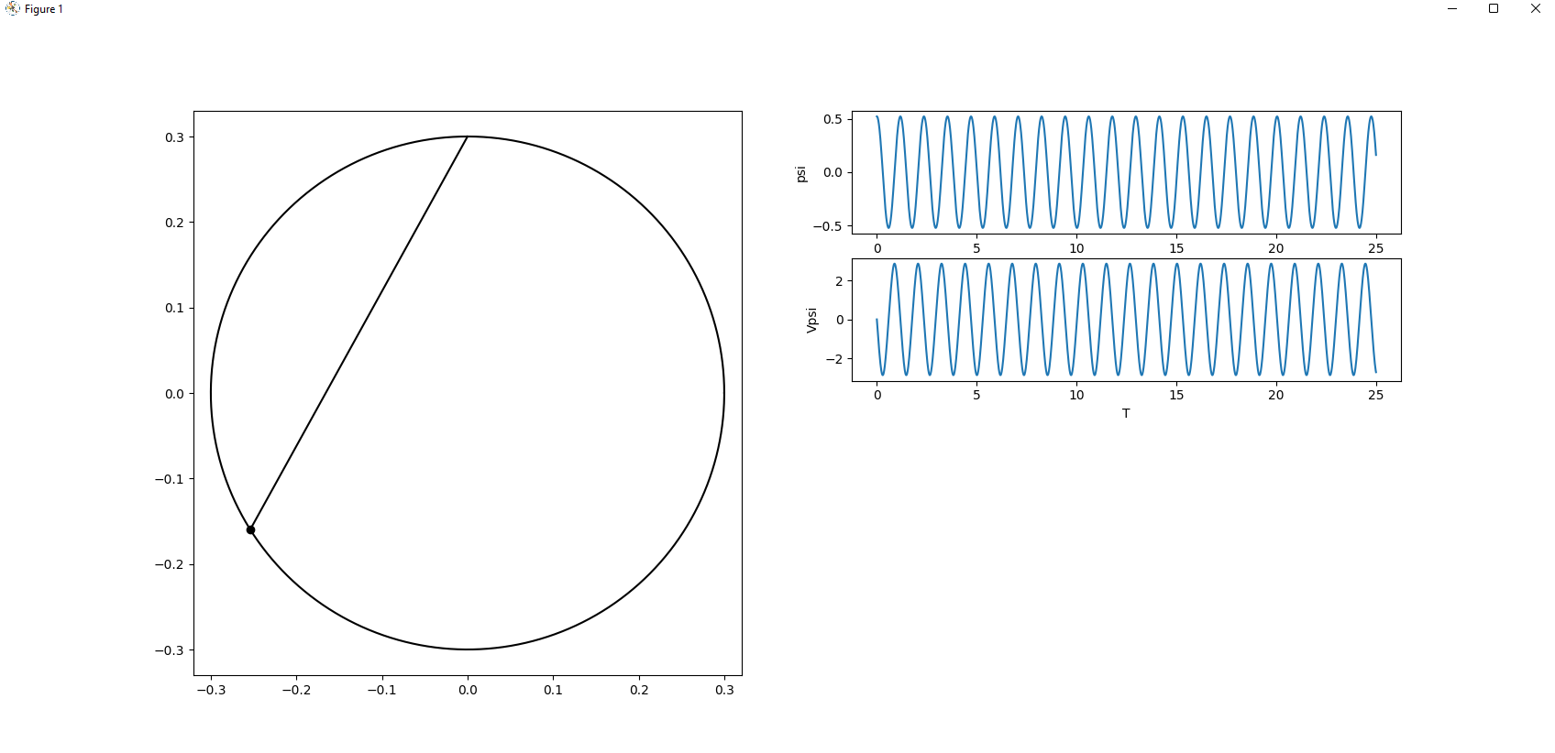

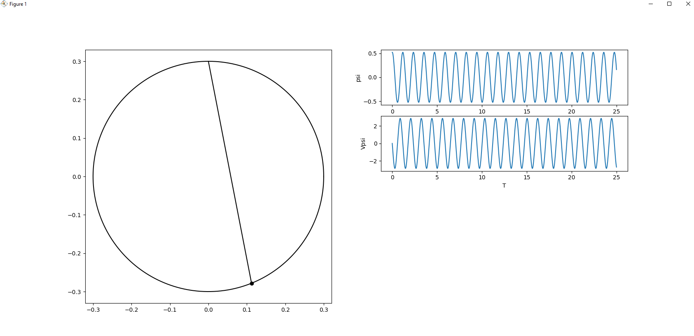

**Вывод**

В процессе выполнения данной лабораторной работы я познакомился с таким явлением, как малые колебания. Эти колебания представляют собой распространенный тип движения механических систем, которые имеют положение устойчивого равновесия. При малом отклонении от такого положения равновесия возникают силы, стремящиеся вернуть систему в исходное положение, так что все движение будет происходить в малой окрестности устойчивого положения равновесия.